Assessment of Diversity of Culturable Marine Yeasts Associated with Corals and Zoanthids in the Gulf of Thailand, South China Sea
มีการอ้างอิงจำนวน 2 บทความ ดังนี้
1. https://www.mdpi.com/2309-608X/12/7/522?utm_source=researchgate.net&utm_medium=article
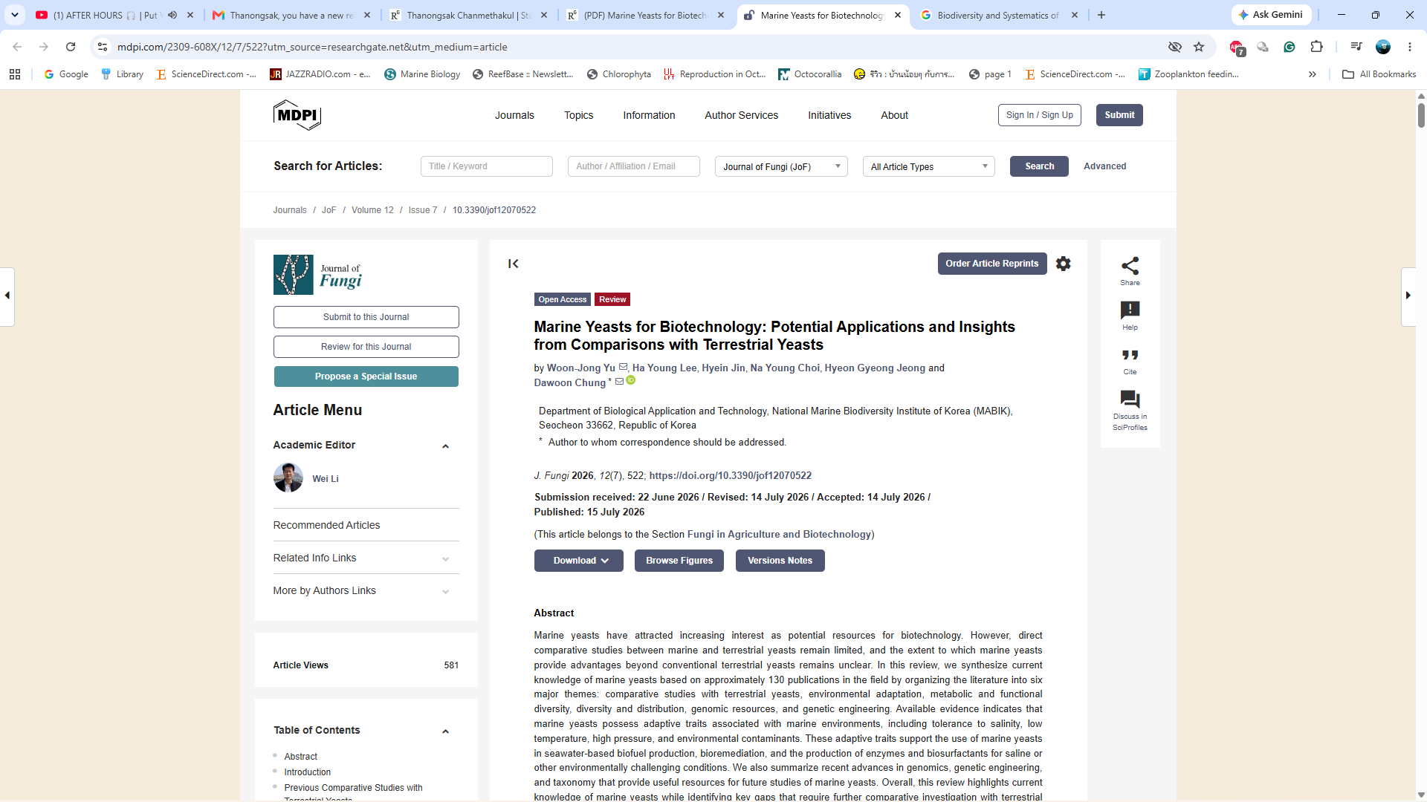
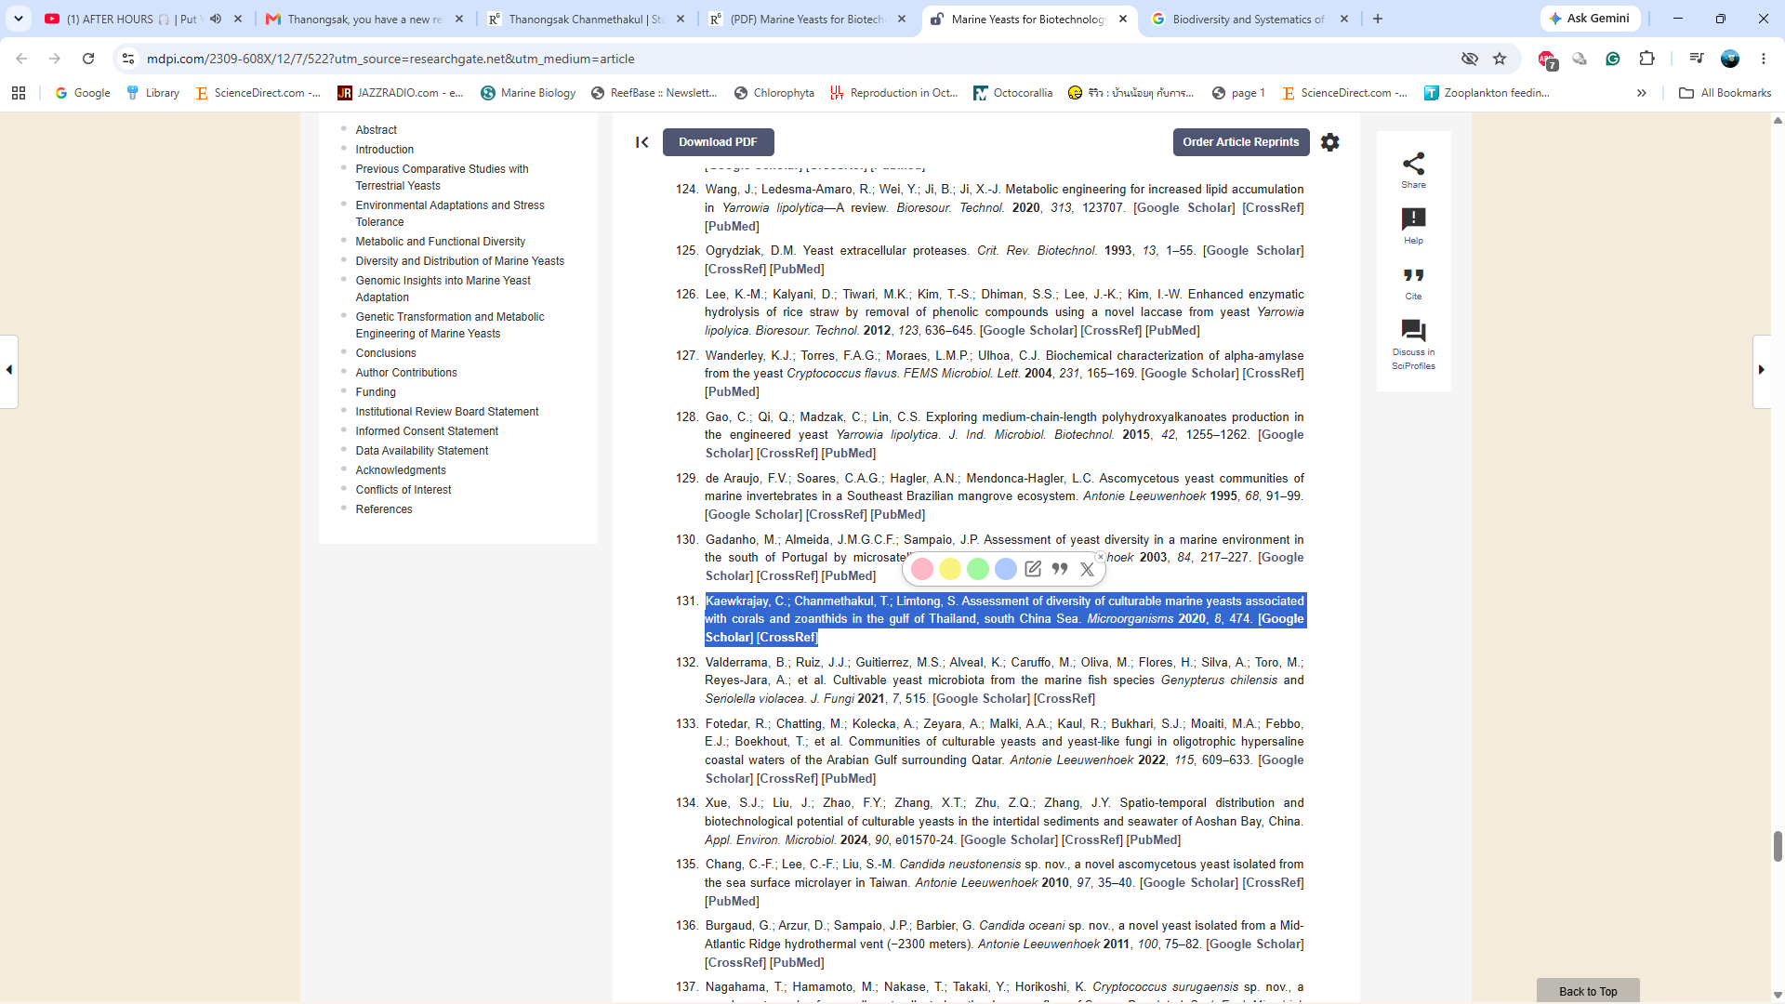

2. https://www.taylorfrancis.com/chapters/edit/10.1201/9781003768708-7/biodiversity-systematics-marine-fungi-thailand-mark-calabon-jan-felnesh-exe-bagacay-lilcah-angelique-opi%C3%B1a-fred-ric-sara-majoerly-augustine-siccio
หมายเหตุ ไม่สามารถเข้าเช็คในส่วนของเอกสารอ้างอิงได้


